_________________________________________
Contra’ Lampertico, 16 -Vicenza tel. 0444/506361 cell. 3385074151
circolovicenza@alice.it circolovicenza.unicredit.it

Circolare n. 97

I creatori dell’Egitto eterno
Scribi, artigiani e operai al servizio del faraone
Basilica Palladiana, Vicenza
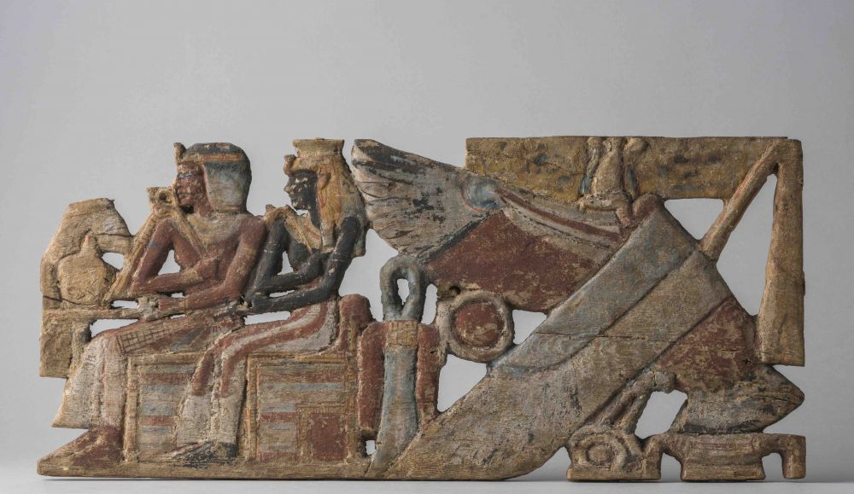

L’Egitto a Vicenza
Statue colossali, tombe e sarcofagi decorati, bassorilievi e stele dipinti, rotoli di papiro e reperti millenari: sono gli ingredienti della mostra che, attraverso circa 200 reperti provenienti dal Museo Egizio, racconta la comunità di Deir el-Medina, l’antico villaggio che ospitava gli artefici delle monumentali tombe dei faraoni nella Valle dei Re e delle Regine.
La mostra è curata dal Museo Egizio di Torino sotto il coordinamento del direttore Christian Greco (originario di Arzignano) ed è un viaggio alla scoperta dell’antico Egitto e del suo immaginario attraverso le espressioni materiali di un mondo complesso e articolato. Nel corso dei secoli le tombe dei faraoni hanno conservato gli oggetti, la memoria e lo splendore di una civiltà̀ millenaria, di cui subiamo ancora oggi il fascino. La posizione esatta delle sepolture reali era segreta come quanto contenevano. Per questo motivo operai e famiglie vivevano isolati in un piccolo villaggio (oggi noto come Deir el-Medina): è grazie all’ingegno e all’opera degli abitanti di Deir el-Medina che si è plasmata l’idea stessa che abbiamo dell’antico Egitto.
Siamo lieti di organizzare per i nostri soci (e loro familiari iscritti) una visita guidata alla nuova grande mostra in Basilica Palladiana sulla quale potrete avere una più esauriente illustrazione sul sito www.mostreinbasilica.it
Le visite guidate (della durata di un’ora circa) sono nei giorni di
- sabato 28 gennaio alle ore 11.30 e alle ore 11.00
- sabato 04 febbraio alle ore 10.30 e alle ore 11.00
e saranno seguite da un “aperitivo con piatto Special” offerto dal Circolo.
Alle ore 13.30 – per chi lo desidera e con un costo aggiuntivo di 5 euro – sarà possibile una visita guidata alle gallerie di Palazzo Thiene.
I costi sono:
- soci effettivi e under 18 (da 11 a 17 anni) ֍→ € 18 (under 11 € 5)
- soci familiari e soci aggregati ֍→ € 22
- gallerie di Palazzo Thiene ֍→ € 5
A tutti chiediamo collaborazione e disponibilità ad accettare orario assegnato ed eventuale cambio della data prescelta.
La prenotazione, una volta confermata, sarà vincolante.
Responsabile organizzativo maurizio.bisollo@alice.it cellulare 3336840668.
Per le iscrizioni inviare mail a circolovicenza@alice.it e a maurizio.bisollo@alice.it completando la seguente scheda e relative clausole. Per il pagamento attendete conferma.
Vicenza, 30/11/2022 Il Circolo

GIORNO | COGNOME E NOME | ETA’ RAGAZZI | MOSTRA E APERITIVO | PALAZZO THIENE

⃝ Pagherò (dopo vs conferma) con bonifico su IBAN IT79Y0200811820000015754559 - UNICREDIT CIRCOLO VICENZA.
__________________ ___________________________________
(data) (firma)
PREGHIAMO DI PRESENTARSI ALMENO quindici MINUTI PRIMA DELL’INGRESSO.

PRIVACY: Avendo preso atto dell’informativa fornitami da UniCredit Circolo Vicenza sui contenuti, diritti e doveri sanciti dal Regolamento Europeo (UE / 2016/679) in tema di protezione dati, informativa comunque sempre consultabile sul sito del Circolo stesso (unicreditcircolovicenza.it) consento a UniCredit Circolo Vicenza di trattare i miei dati per l’organizzazione ed erogazione dei servizi richiesti in questa circolare.
Firma …………………………………………
RESPONSABILITA’: Il partecipante è consapevole che la sua partecipazione (e quella dei propri familiari) alle manifestazioni del Circolo Vicenza o ad attività patrocinate dal Circolo, avviene a suo rischio e pericolo e sotto la propria responsabilità. È consapevole altresì di sollevare il Circolo Vicenza, l’organizzazione, i suoi rappresentanti ed aiutanti, le autorità e le altre persone collegate con l’organizzazione delle manifestazioni, da ogni e qualsiasi responsabilità per danni e inconvenienti che a lui derivassero o derivassero a terzi, o a cose di terzi, per effetto della sua partecipazione alle attività istituzionali, rinunciando a priori a qualsiasi rivalsa e ad ogni ricorso ad autorità non considerate dalle vigenti norme.
Firma …………………………………………
LIBERATORIA/AUTORIZZAZIONE PER LA PUBBLICAZIONE DI FOTO: A titolo gratuito, senza limiti di tempo, anche ai sensi degli artt. 10 e 320 cod. civ. e degli artt. 96 e 97legge 22.4.1941, n. 633, Legge sul diritto d’autore, alla pubblicazione delle proprie immagini sul sito internet di UniCredit Circolo Vicenza, nonché autorizza la conservazione delle foto e dei video stessi negli archivi informatici di UniCredit Circolo Vicenza e prende atto che la finalità di tali pubblicazioni sono meramente di carattere informativo ed eventualmente promozionale.
Firma ………………………………………

